Приложение №5.
Чай в косметике.
Красивые и выразительные глаза
Вечером, после умывания, сделайте ванночку для глаз. Для этого приготовьте настой чая с ромашкой или петрушкой. Теплый раствор налейте в стаканчик (лучше пластиковый) и плотно прижмите стаканчик к глазу, закройте и откройте глаз в растворе 8-10 раз, сделав несколько круговых движений. Повторите это для другого глаза или используйте два стаканчика одновременно.
Хорошее успокаивающее и противовоспалительное действие оказывают компрессы из чая с ромашкой, мятой, петрушкой. Теплым настоем смочите косметические тампоны (можно марлевые или ватные) и наложите на закрытые глаза на 1-2 минуты, повторите процедуру 3-4 раза. Затем наложите холодный компресс, кожу подсушите и нанесите жирный крем.
Эффективны компрессы из чая с петрушкой: смешайте мелко нарезанную петрушку с оставшимся после заварки чаем, наложите эту кашицу на веки и под глаза, накройте марлевым влажным тампоном на 10-15 минут. В смесь можно добавить чайную ложку сметаны. После чего вымыть лицо чуть теплой водой.
Положительный эффект дают и кусочки льда из зеленого чая и мяты. Завернув их в марлевую салфетку, слегка растирайте кожу под глазами.

Кожа лица
Прекрасно очищает кожу смесь зеленого чая и морской соли, 1чложку зеленого чая залейте 1/2 стакана кипятка, слегка охладите, добавьте 1 ч.ложку морской соли. Предварительно смажьте лицо подогретым оливковым маслом, затем круговыми движениями втирайте смесь чая и соли в кожу лица. Кожу век и губ, вы помните, мы не затрагиваем. Повторите процедуру 2-3 раза, смойте теплой водой и нанесите увлажняющий крем.
Кожа с повышенным салоотделением, расширенными порами приносит немало огорчений. Устранить нежелательный жирный блеск, сузить поры поможет чайный лосьон. 100 мл минеральной воды доведите до кипения и заварите 1-2 ч.ложки зеленого чая. Прикройте марлей, дайте настояться 30 минут, процедите. Добавьте 5-6 капель лимонного сока, хорошо перемешайте. Протирайте этим лосьоном лицо утром и вечером. Другой вариант лосьона можно приготовить из чая и крапивы. Заварите стаканом кипятка по 1 ч.ложке зеленого крупнолистового чая и сушеной крапивы. Оставьте настояться в теплом месте на 10-15 минут и процедите. Добавьте 1 ч.ложку спирта, перемешайте. Протирайте кожу лица 2-3 раза в день, избегая попадания на веки и губы. Хранить этот лосьон следует в холодильнике в плотно закрывающейся посуде.
Немало хлопот доставляет и сухая кожа: шелушение, покраснение, ощущение стянутости после умывания, преждевременное образование морщинок, Мягкое очищение и увлажнение сухой кожи достигается с помощью лосьона из красного чая и трав. Приготовить его достаточно просто: 2 ч.ложки красного (лучше китайского ) чая заварить стаканом кипятка, дать настояться 5 минут, процедить и оставить в теплом месте, прикрыв салфеткой. Отдельно приготовить настой трав: по 1 ч.ложке мяты, мелиссы, подорожника, лепестков чайной розы (можно любой, но лучше светлой) залить стаканом кипятка, настаивать в теплом месте 25-30 минут, процедить. Смешать оба настоя. Протирать лицо этим лосьоном 2-3 раза, в день. Затем следует нанести на лицо увлажняющий крем или наложить маску. Хранить этот лосьон можно в холодильнике не более 3 дней, каждый раз подогревая его
Косметические маски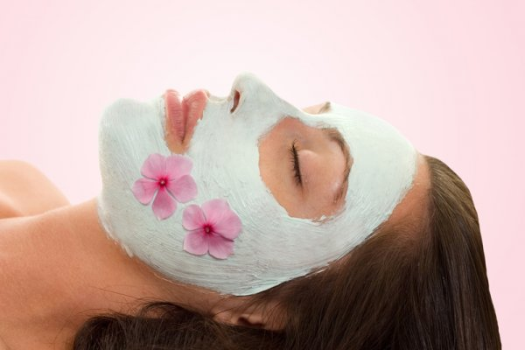
Всем известен положительный эффект различных питательных и увлажняющих масок. Помимо косметического эффекта, это еще и минута отдыха, возможность немного расслабиться и помечтать о чем-нибудь приятном. Маску для любого типа кожи можно приготовить из зеленого чая с овсяными хлопьями. 1 ч.ложку зеленого чая, лучше крупнолистового, залить 1/2 стакана кипятка. Выдержать в теплом месте 5-6 минут, затем добавить 1/2 стакана теплого молока, выдержать 2-3 минуты, процедить, 2 ст.ложки измельченных в кофемолке овсяных хлопьев залить чаем с молоком. Полученную кашицу нанести на лицо на 15-20 минут. Смыть маску вначале теплой, а затем прохладной водой. После чего нанести питательный крем.
Эластичность и упругость кожи поможет сохранить маска из сметаны с чаем. 2 ч. ложки мелколистового зеленого чая (но не чайной пыли) заварить небольшим количеством кипятка на 2-3 минуты, слить жидкость, 1 ст. ложку густой сметаны смешать с распаренным чаем и нанести эту кашицу на лицо. Через 15-20 минут смыть маску теплой водой и нанести питательный крем.
Для жирной кожи с расширенными порами подойдет маска на основе яичного белка. Взбейте белок венчиком или миксером до образования устойчивой пены. Добавьте 3-5 капель лимонного сока и 1 ч.ложку крепкого зеленого чая. Для густоты можно добавить 1-2 ч. ложки отрубей или перемолотых овсяных хлопьев. Нанести маску на 25-30 минут, смыть теплой, а затем прохладной водой. Нанести крем для жирной кожи.
Иногда на коже появляются черные точки (камедоны), устранить это неприятное явление поможет дрожжевая маска: 1 ч. ложка чая и 2 ч. ложки цветов бузины залить 1/2 стакана кипятка, выдержать в теплом месте 10-15 минут, процедить, 2 ч. ложки измельченных овсяных хлопьев и 1 ч. ложку дрожжей смешать с полученным настоем до образования густой кашицы. Нанести маску на предварительно распаренное лицо на 20-25 минут. Смыть маску теплой, а затем прохладной водой. Слегка промокнуть мягким полотенцем. Крем после этой маски не следует наносить. Повторить процедуру через 3-4 дня. Через 2 недели ваша кожа порадует вас чистотой и упругостью.
Для сухой кожи маска должна быть более жирной. Смягчить, повысить тонус сухой кожи поможет маска на основе желтка и зеленого чая. Личный желток растереть с 1-2 ч. ложками оливкового майонеза и смешать с 0,5 ч. ложки мелколистового зеленого чая (листовой зеленый чай можно растереть в порошок в ступке или в кофемолке). Нанести маску на лицо, смыть теплой водой через 20-25 минут. После маски нанести увлажняющий крем.
Повысить тонус усталой, увядающей кожи поможет маска с чайным маслом. Чайное масло получают из семян чая и его можно приобрести в фитоаптеке, 1 ст. ложку густой сметаны смешать с 1-2 ч.ложками мякоти абрикоса или натертого на мелкой терке свежего огурца, добавить 3-4 капли чайного масла. Тщательно перемешать и нанести на кожу лица. Через полчаса смыть маску теплой водой, а затем протереть кубиком льда из настоя трав: ромашки, календулы, петрушки и мяты.

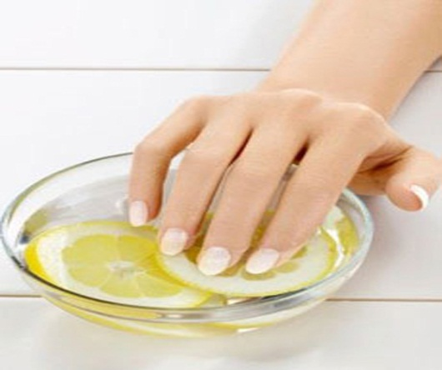
Уход за руками и ногтями
Руки необходимо защищать от влияния холода и ветра, солнца и воды, а особенно от средств бытовой химии. Не секрет, что наши соотечественницы не привыкли мыть посуду, стирать, мыть полы в перчатках, в результате - огрубевшая, обветренная, сухая кожа рук. Руки также нуждаются в уходе, и в первую очередь, это маски: медово-желтковая, овсяная и др. Маски наносят на руки. А затем надевают хлопчатобумажные перчатки. Маски можно смыть теплой водой через 30-40 минут, но лучше сделать ее на ночь и оставить до утра.
Хороший эффект дают маски из зеленого чая и картофеля. 2-3 картофелины отварить, размять с чайным настоем до кашицеобразного состояния.
Смягчают кожу рук маски из овсяных хлопьев и зеленого чая (см.выше), а также глицериновые маски: 4 ст.ложки глицерина смешать с 1/2 стакана зеленого чая (свежезаваренного) и 2 ст. ложками лимонного сока. Для густоты можно добавить крахмал или кукурузную муку.
При ломких ногтях смешать 2 ст.ложки растительного масла и 1/2 стакана свежезаваренного зеленого чая. Опускать в этот раствор кончики, пальцев ежедневно на 10-15 минут перед сном. Раствор можно хранить в холодильнике 2-3 дня, каждый раз подогревая до 38-40 "С.
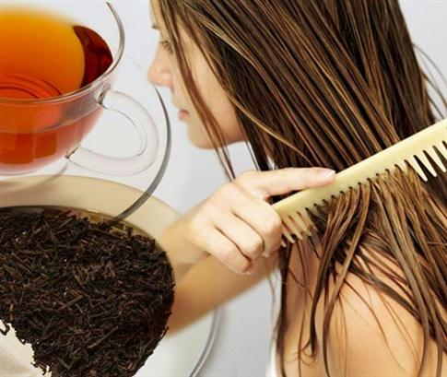
Улучшить ногти помогут также ванночки для рук из зеленого чая с ромашкой или хвоей. 1 ч.ложку зеленого чая и 2 ч.ложки ромашки или хвои заварить 2 стаканами кипятка, слегка охладить и погрузить руки в настой на 20-30 минут (например во время просмотра любимой телепередачи). В настой можно добавить 1-2 ч.ложки настойки эвкалипта или японской софоры.
Хорошим питанием для ногтей служат ванночки из зеленого чая с лимонным соком
Здоровые, блестящие волосы - украшение женщины
Как и кожа, волосы могут быть нормальными, жирными или сухими. И если нормальные волосы достаточно 1-2 раза в неделю вымыть шампунем, чтобы они выглядели идеально, то жирные и сухие волосы потребуют более тщательного ухода. Во-первых, следует более вдумчиво подойти к выбору шампуня, а во-вторых, после каждого мытья, волосы рекомендуется ополаскивать различными настоями. И здесь также поможет чай.
Для жирных волос можно рекомендовать следующий состав для полоскания: 2 ч. ложки зеленого чая заварить 1 стаканом кипятка, настаивать 5-7 минут, процедить, добавить 30 г водки и 1 ч.ложку лимонного сока. Долить состав до одного литра теплой водой и ополоснуть волосы после мытья. Уже через две недели регулярного использования этого полоскания вы заметите, что волосы становятся шелковистыми и блестящими.
Жирные волосы темного цвета лучше ополаскивать настоем черного чая и коры дуба. По 1 ст.ложке черного чая и коры дуба залить 2 стаканами кипятка и настаивать в теплом месте 8-10 минут, затем процедить и долить до одного литра теплой водой. Ополоснуть теплым настоем волосы. После полоскания не следует смывать состав водой. Если вода жесткая, надо добавить в состав для полоскания 1 ч.ложку питьевой соды. После окраски, а особенно химической завивки, волосы нуждаются в дополнительном уходе. Приготовьте настой из зеленого чая с травами: 1,5 ст.ложки зеленого чая и по 1 ст.ложке ромашки, крапивы, душицы, шалфея залейте 1 л кипятка, закройте крышкой и выдержите в теплом месте 10-15 минут, процедите состав и слегка остудите. Добавьте в него 300-400 г ржаного хлеба и размешайте до кашицеобразного состояния. Вотрите полученную смесь в корни волос, накройте голову полиэтиленовым пакетом и теплым платком или полотенцем. Через 1,5 часа смойте волосы теплой водой.
Для сухих волос с секущимися концами полезна маска из трав и чайного масла: 2-3 ст.ложкисвежеизмельченной крапивы, цветов клевера и зверобоя залейте 100 г чайного масла, настаивайте 10 дней в плотно закрытой посуде в теплом месте. Смесь процедите и втирайте настой в корни волос за 2-3 часа до мытья головы.
При выпадении волос укрепить корни и вернуть блеск волосам поможет настой лопуха и зеленого чая. 2 ст. ложки нарезанных листьев лопуха {сушеных или свежих) и 1 ст.ложку листьев березы залить 0,5 л горячей воды и выдержать, на слабом огне в течение 10 минут. Отдельно заварить 2 ч. ложки зелёного чая в 0,5 л кипятка, настаивать 7-10 минут. Процедить оба настоя в тазик и ополоснуть волосы после мытья. Прикрыть волосы махровым полотенцем, расчесать минут через 20, когда волосы слегка просохнут. Полоскать волосы этим составом в течение 2 недель через 2-3 дня, сделать перерыв на 2 недели, после чего процедуру можно повторить.
Для стимулирования роста волос можно использовать настой розмарина и черного чая: по 2 ч.ложки сушеных листьев розмарина и листового чая залить 0,5 л кипятка и настаивать в теплом месте в течение 10 минут. Настой процедить и использовать для ежедневного втирания в кожу головы в течение 2 месяцев.
Польза и вред чая.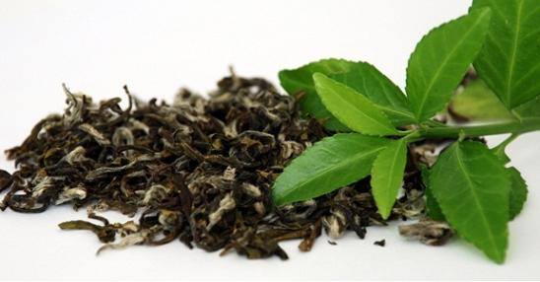
Говоря о пользе чая, следует напомнить и о некоторых предосторожностях. Во-первых, отдельным категориям людей следует сократить потребление чая или вообще исключить его из своего рациона. К ним относятся прежде всего беременные женщины. Кофеин, содержащийся в чае, стимулирует плод и влияет негативно на его развитие. По данным японских исследователей, в пяти чашках крепкого чая, выпитых за день, содержится такое количество кофеина, которое может привести к недостаточности веса у младенца.
Страдающим атеросклерозом и гипертонией не стоит пить крепкий чай, а в период обострения можно и нужно отказаться от чая вообще, особенно черного. Это связано с возбуждающим действием кофеина и теофиллина, содержащихся в чае, на центральную нервную систему. При склонности к бессоннице не следует пить чай после 18 часов из-за возбуждающего действия кофеина и ароматических веществ.
Больным с высокой температурой чай не только не полезен, но и вреден. Жар сопровождается расширением поверхностных кровеносных сосудов и повышенным потоотделением, поэтому высокая температура приводит к перерасходу воды, диэлектриков и питательных веществ, от чего возникает жажда. Недавно британские фармакологи установили, что крепкий чай не только не приносит пользы страдающим жаром, но, наоборот, теофиллин, содержащийся в чае, повышает температуру тела.
Можно привести несколько запретов на употребление чая:
Не пейте чай на пустой желудок. В Китае советуют «не пить чай на пустое сердце», так как когда пьешь чай, холодная природа чая, проникая вовнутрь, может охладить селезенку и желудок, что подобно «проникновению волка в дом».
Не пейте слишком горячий, обжигающий чай. Из-за сильной стимуляции горла, пищевода и желудка могут возникнуть болезненные изменения этих органов.
Не пейте холодный чай. В то время как теплый и горячий чай придают бодрость, делают ясным сознание и зрение, холодный чай дает побочные эффекты: застой холода и скрепление мокроты.
Не злоупотребляйте крепким чаем, особенно на ночь. Крепкий чай с высоким содержанием кофеина и теина может стать причиной бессонницы и головной боли.
Не запивайте чаем лекарства. Китайская мудрость гласит, что чай разрушает лекарство.
Не стоит пить чай ни сразу же после еды, ни, тем более, перед едой. Между чаем и едой нужен перерыв в 20-30 минут.
Не пейте перестоявшийся чай. Если чай заваривать более 30 минут (некоторые сорта и более 20 минут), начинается процесс самопроизвольного окисления ароматических составляющих, фенола, липоидов, эфирных масел.
Многократное заваривание не принесет удовольствия, а лишь один вред. Если первый настой извлекает из чая до 50% полезных веществ, второй - до 30%, то третий - лишь 10%. Четвертая же заварка может добавить только 1-2%.
Не злоупотребляйте количеством. Умеренное потребление чая - 4-5 чашек не слишком крепкого настоя в течение дня.

